Suwon Seoul Summer Season
เกาหลี ซูวอน โซล ซองซู ช้อปปิ้ง 2 ย่านดัง
5 วัน 3 คืน พักโซล 3คืน ไม่เปลี่ยนโรงแรม
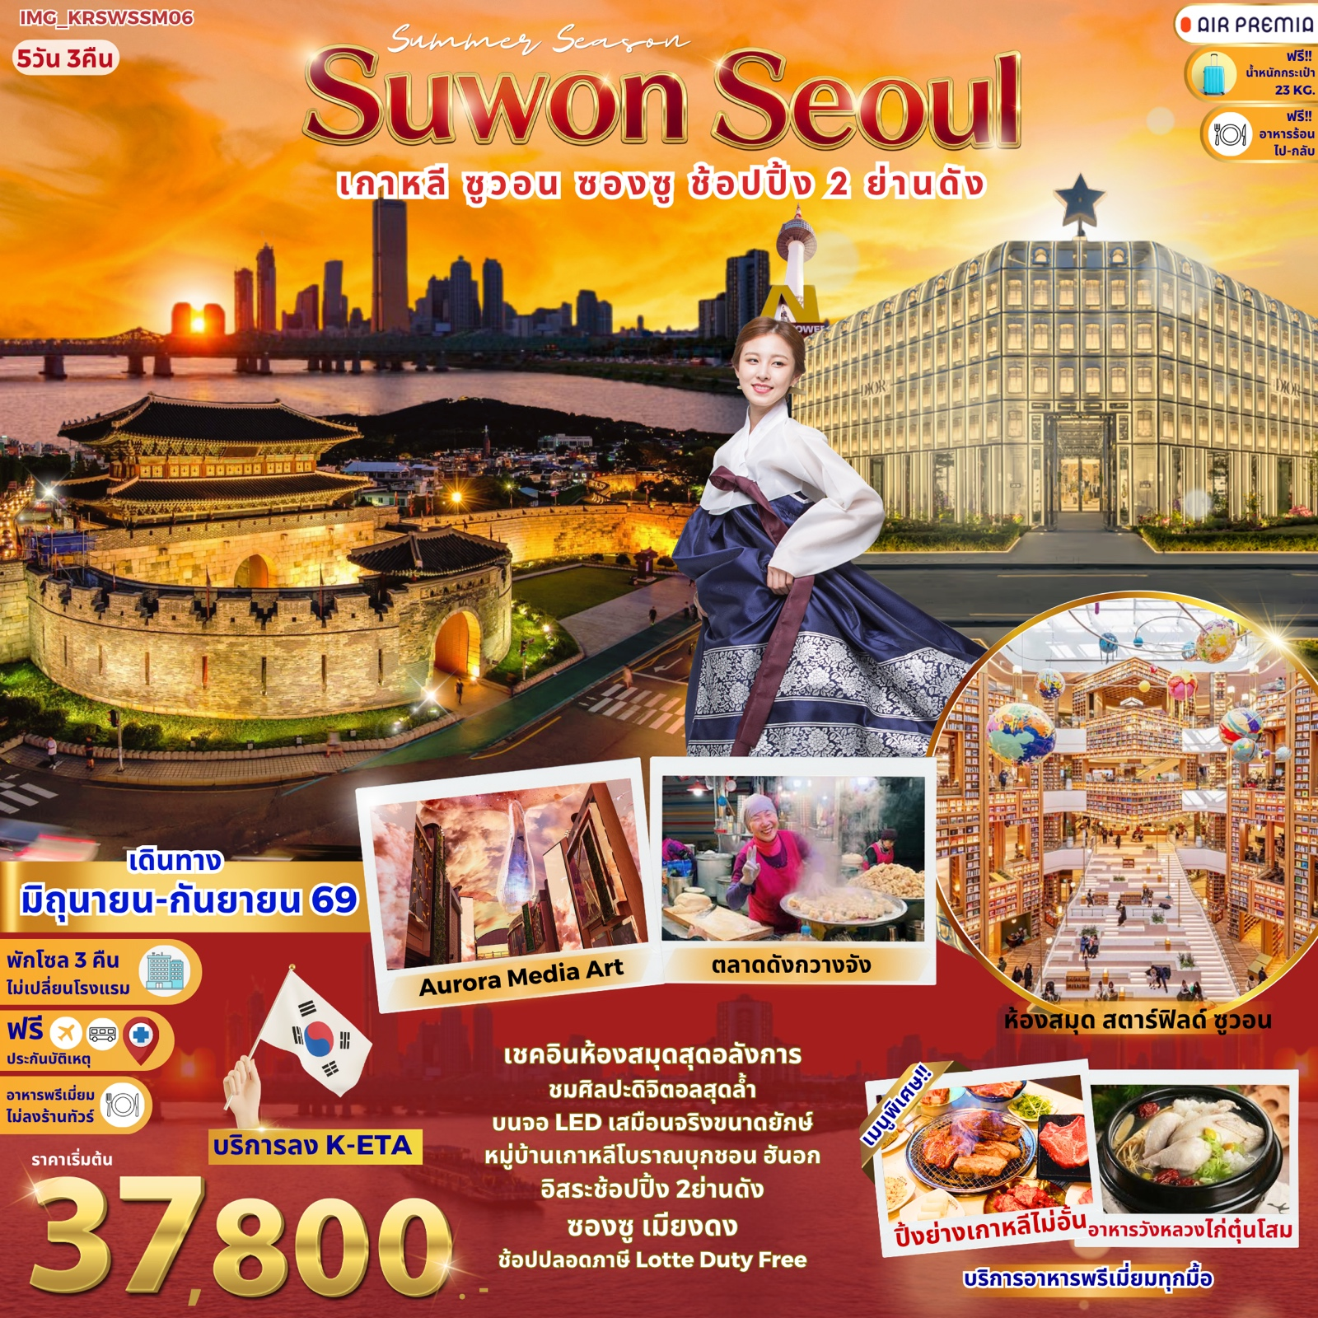

วันที่ | รายการท่องเที่ยว | มื้ออาหาร  เช้า กลางวัน เย็น |  |  | โรงแรมที่พัก
1 | สนามบินสุวรรณภูมิ กรุงเทพฯ BKK-ICN YP602 22.45-06.15
2 | สนามบินอินชอน – INSPIRE Entertainment Resort - Starfield Library Suwon – พระราชวังฮวาซอง แฮงกุง - แฮนกรีดัน-กิล  หมูย่างเกาหลี บุฟเฟ่ต์ | ✈ |  |  | Seoul Hotel Area 3*
3 | COSMETIC SHOP - สมุนไพร Red Pine – โรงงานสาหร่าย ทำคิมบับ (ข้าวห่อสาหร่าย ใส่ชุดฮันบก) – ตลาดดังกวางจัง  อิสระช้อปปิ้งเมียงดง |  |  | X | Seoul Hotel Area 3*
4 | ศูนย์ฮ๊อกเก็ตนามู - สมุนไพรโสมเกาหลี – หมู่บ้านโบราณเกาหลีบุกชอน ฮันอก - อิสระช้อปปิ้งซองซู |  |  | X | Seoul Hotel Area 3*
5 | โซลทาวเวอร์ – Duty Free - ไก่ตุ๋นโสม - ซุปเปอร์มาร์เก็ตเกาหลี - สนามบินสุวรรณภูมิ ICN-BKK YP601 17.15-21.10 |  |  | ✈
เมนูพิเศษ! : หมูย่างเกาหลี บุฟเฟ่ต์ และ ไก่ตุ๋นโสม (บริษัททัวร์ ขอสงวนสิทธิ์จัดให้ตามความเหมาะสมในโปรแกรมท่องเที่ยว)

วันแรก สนามบินสุวรรณภูมิ กรุงเทพฯ
หัวหน้าทัวร์ และเจ้าหน้าที่คอยให้การต้อนรับอำนวยความสะดวก
กรณีผู้โดยสารไม่ได้มาเช็กอิน และไม่ได้ทำการยกเลิกการจองก่อนเวลาปิดเคาน์เตอร์เช็กอิน
หรือไม่ได้มาขึ้นเครื่องหลังจากเช็กอินเรียบร้อยแล้ว สายการบินอาจเรียกเก็บค่าธรรมเนียมกับผู้โดยสาร
ผู้โดยสารขาออก | หน้าเคาน์เตอร์ | สายการบิน | ประตูทางเข้า
เวลา 19.00 น. | Q | Air Premia | 8

ขอสงวนสิทธิ์เปลี่ยนแปลงเที่ยวบิน และตารางการบินของสายการบินตามที่ได้อนุมัติ

สายการบิน | BKK-ICN | เวลาออก | เวลาถึง
Air Premia | YP602 | 22.45 | 06.15

น้ำหนักกระเป๋าใต้ท้องเครื่อง 23 กิโลกรัม(1ชิ้น) ถือขึ้นเครื่อง 10 กิโลกรัม
(บริการอาหารร้อน และเครื่องดื่มไป-กลับ มีจอทุกที่นั่ง)
วันที่สอง สนามบินสุวรรณภูมิ - สนามบินอินชอ
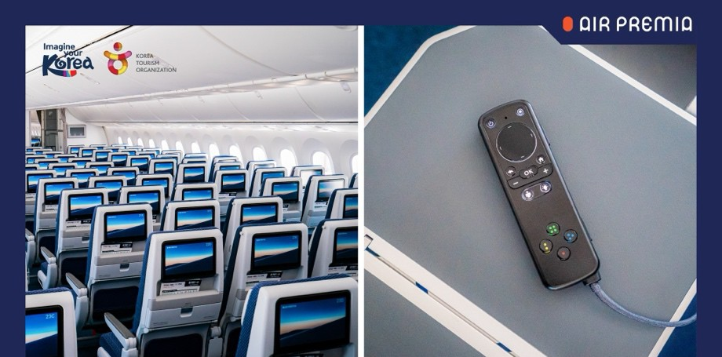
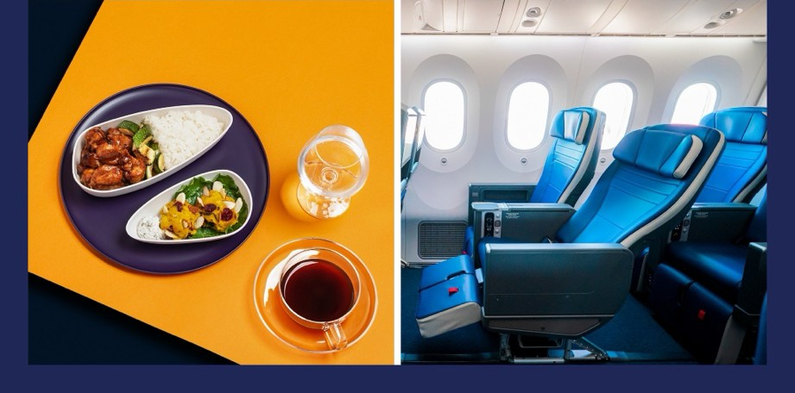

น – INSPIRE Entertainment Resort - Starfield Library Suwon – พระราชวังฮวาซอง แฮงกุง - แฮนกรีดัน-กิล
ออกเดินทางสู่ประเทศเกาหลีใต้ โดยเส้นทางบินระหว่างประเทศไทย และเกาหลี (เวลาที่เกาหลีใต้เร็วกว่าไทย 2 ชั่วโมง)

วันที่สอง สนามบินอินชอน – INSPIRE Entertainment Resort - Starfield Library Suwon – พระราชวังฮวาซอง แฮงกุง - แฮนกรีดัน-กิล
เช้า ถึงท่าอากาศยานนานาชาติอินชอน ประเทศเกาหลีใต้ ผ่านพิธีการตรวจคนเข้าเมืองเป็นที่เรียบร้อยแล้ว (เวลาท้องถิ่นที่เกาหลีใต้ เร็วกว่าประเทศไทย 2 ชั่วโมง กรุณาปรับเวลาของท่านเพื่อความสะดวกในการนัดหมาย) หลังผ่านขั้นตอนการตรวจคนเข้าเมือง และตรวจรับสัมภาระเรียบร้อยแล้ว อันยอง ยินดีต้อนรับทุกท่านเข้าสู่ ประเทศสาธารณรัฐเกาหลีใต้

นำท่านถึง INSPIRE Entertainment Resort เปิดให้บริการในปี 2567 เป็นรีสอร์ท Mohegan ล่าสุด และใหญ่ที่สุดในเอเชียเหนือ รีสอร์ทเพื่อความบันเทิงครบวงจรแห่งนี้ประกอบด้วยโรงแรมระดับ 5 ดาว คาสิโน ห้างสรรพสินค้า ร้านอาหารที่มีเอกลักษณ์เฉพาะตัว ห้องนิทรรศการ สถานที่แสดงในร่ม INSPIRE Arena สวนน้ำ และสิ่งอำนวยความสะดวกด้านความบันเทิงอื่นๆ รีสอร์ทแห่งนี้มีรูปลักษณ์ร่วมสมัย ให้ทุกท่านได้สัมผัสกับเทคโนโลยีที่ลำสมัยที่สุด ที่ตกแต่งด้วยจอ LED ขนาดมหึมาสูงถึงเพดาน แชนเดอเลียร์ขนาดใหญ่ที่สามารถเปลี่ยนรูปแบบเคลื่อนไหวตามดนตรี น้ำตก LED ขนาดใหญ่ตรงทางบันไดขึ้น ลง และเปลี่ยนรูปแบบการแสดงตลอดเวลา ยิ่งใหญ่มาก ไฮไลท์ โดยมี AURORA ซึ่งเป็นถนน LED ยาว 150 เมตร ที่จัดแสดงการผสมผสานระหว่างเทคโนโลยี และศิลปะดิจิทัลทุกๆ 30 นาที พื้นที่นี้ถูกออกแบบเพื่อมอบประสบการณ์ “หลุดจากโลกความจริง” ให้ผู้เข้าชมรู้สึกเหมือนได้ก้าวเข้าสู่อีกมิติหนึ่ง

หมายเหตุ : ที่นี่จะเปลี่ยนธีมตามฤดูกาล/แคมเปญศิลปะ เพื่อสร้างความแปลกใหม่ให้ผู้เข้าชม
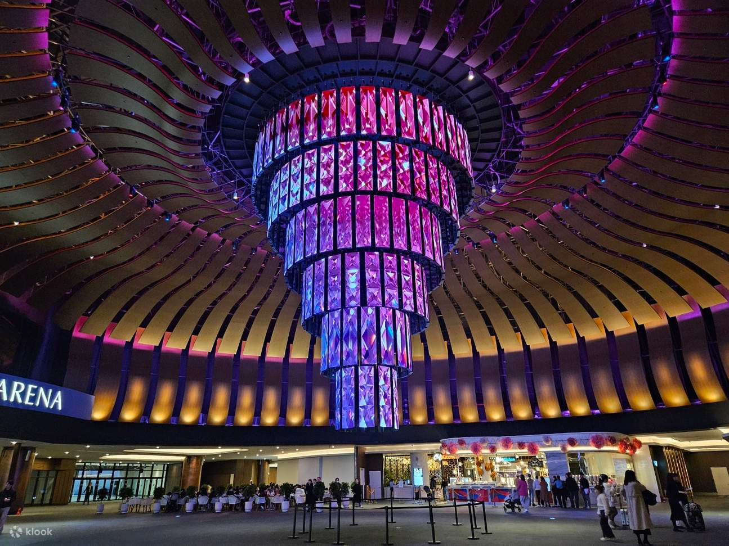
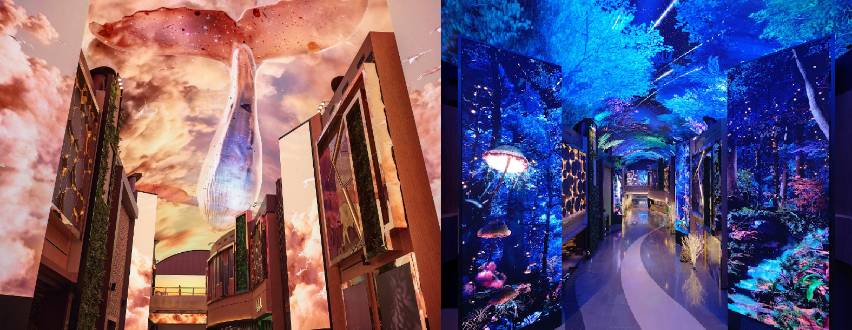

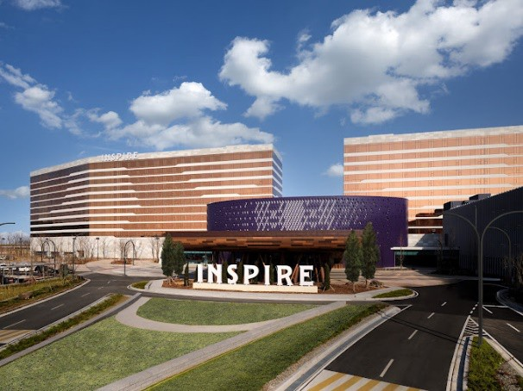
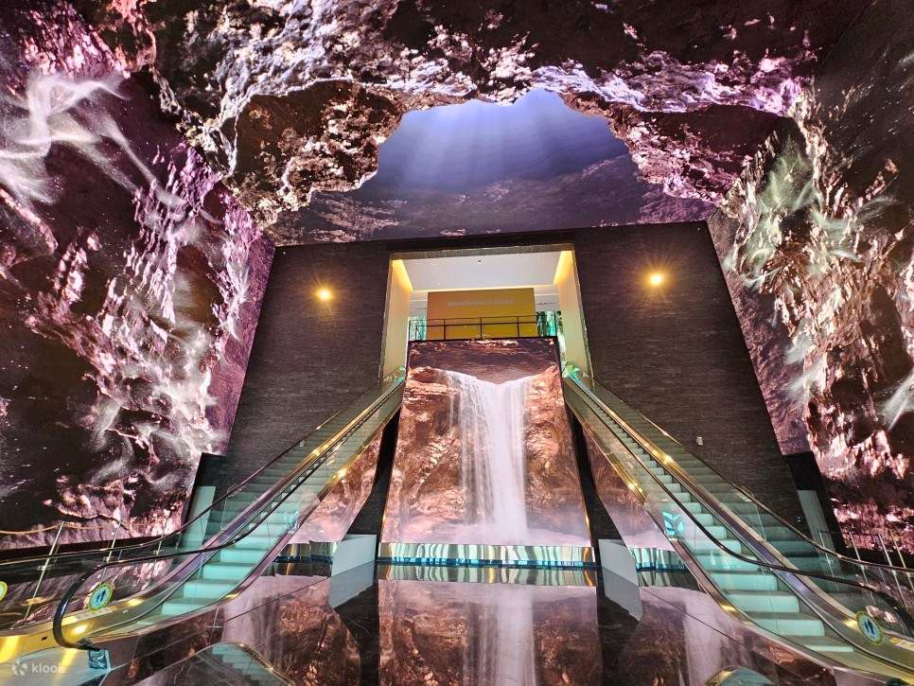
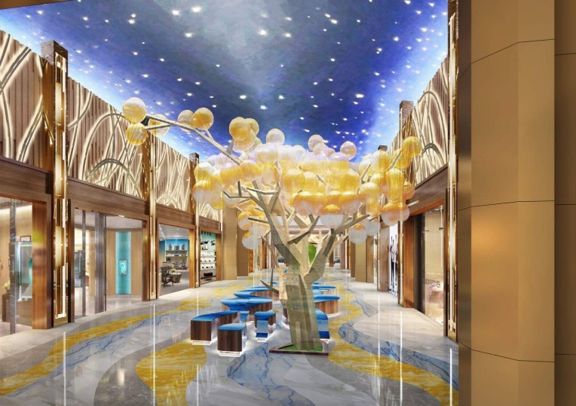

อาหารกลางวัน (1)
ฟินสุดกับเมนูเลื่องชื่อ กัมจาทัง ซุปกระดูกหมู รสเผ็ด ใส่มันฝรั่ง เสิร์ฟพร้อมข้าวสวย และเครื่องเคียง

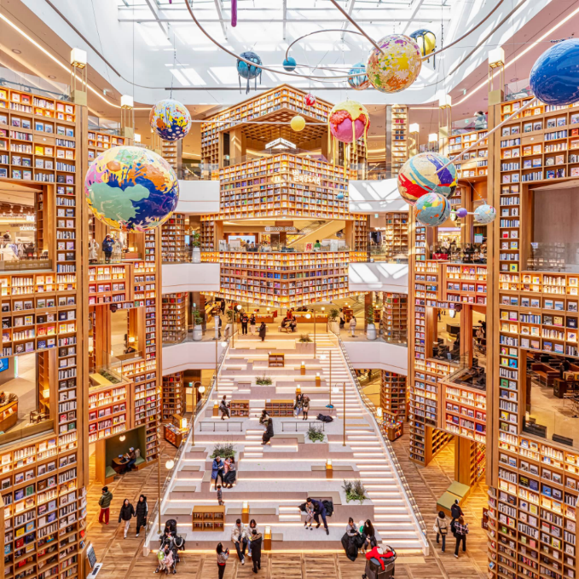
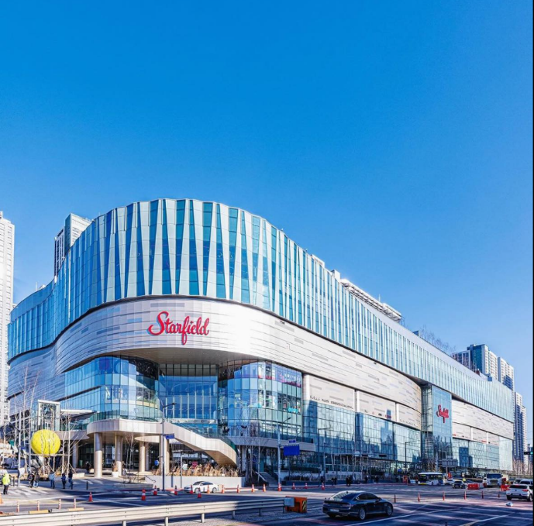

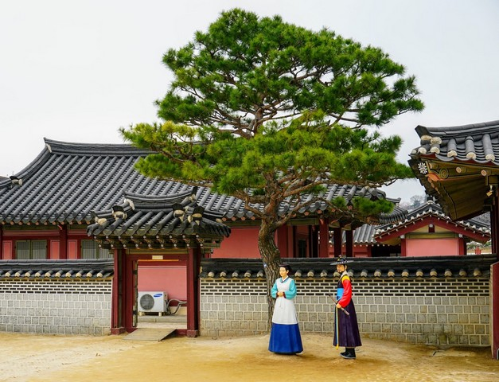
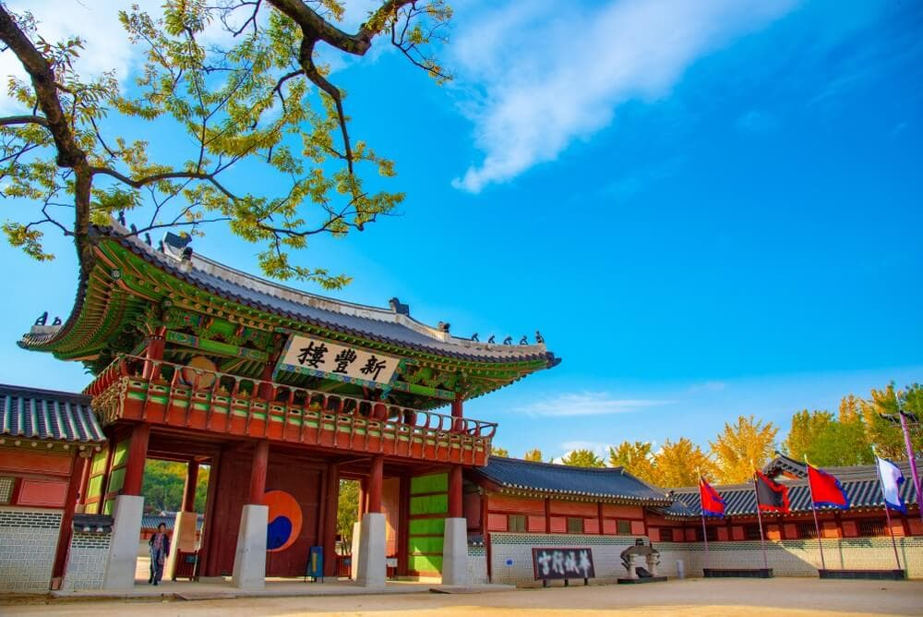
นำท่านสู่ ห้องสมุด Starfield Library Suwon ที่เพิ่งเปิดใหม่ในซูวอนนั้นน่าทึ่งมาก! ห้างเปิดใหม่ล่าสุด นอกจากจะมีห้องสมุด Starfield Library ที่สวยใหญ่อลังแล้ว ยังเป็นห้างที่รวมร้านดังๆ แบรนด์ดังๆไว้เพียบ สวรรค์ของคนรักหนังสือ เป็นที่รู้จักในฐานะห้องสมุดที่ใหญ่ และสวยงามที่สุดแห่งหนึ่งของเกาหลีใต้ ห้องสมุดนี้ไม่ได้เป็นเพียงแค่ห้องสมุดธรรมดา แต่เปรียบเสมือนโอเอซิสใจกลางเมืองที่รวบรวมหนังสือมากมายนับแสนเล่ม วันพิเศษจะมีกิจกรรมต่างๆมากมาย ให้ผู้คนที่เข้าชมได้ร่วมสนุก เช่น การบรรยาย การเวิร์คช้อป การอ่านหนังสือ และกิจกรรมสำหรับเด็ก

พระราชวังฮวาซอง แฮงกุง (Hwaseong Haenggung Palace) เป็นพระราชวังที่กษัตริย์ชองโจทรงสร้างขึ้นเพื่อเป็นสถานที่พักผ่อน มีพื้นที่กว้างขวาง และประกอบไปด้วยอาคารต่างๆ ที่ดูงดงามตามแบบสถาปัตยกรรมของเกาหลี สวยทุกฤดู นอกจากนี้ยังมีอาคารอีกส่วนหนึ่งที่เป็นจุดเด่นซึ่งนักท่องเที่ยวให้ความสนใจมากที่สุด นั่นก็คือส่วนที่ถูกใช้เป็นสถานที่ถ่ายทำซีรีส์เรื่องแดจังกึม ซึ่งภายในจะมีการจัดแสดงชุดเครื่องแต่งกายต่างๆ ที่นักแสดงใช้ถ่ายทำ รวมทั้งยังมีภาพของแดจังกึม และมินจุงโฮ ขนาดเท่าตัวจริงให้นักท่องเที่ยวได้ถ่ายรูปคู่เป็นที่ระลึกอีกด้วย

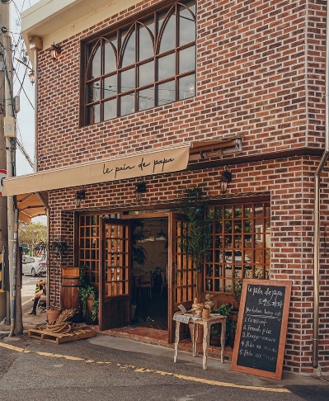
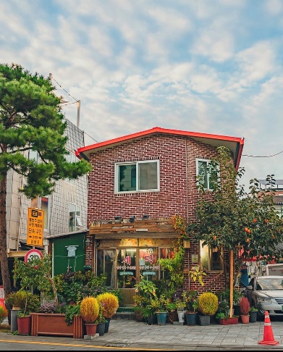
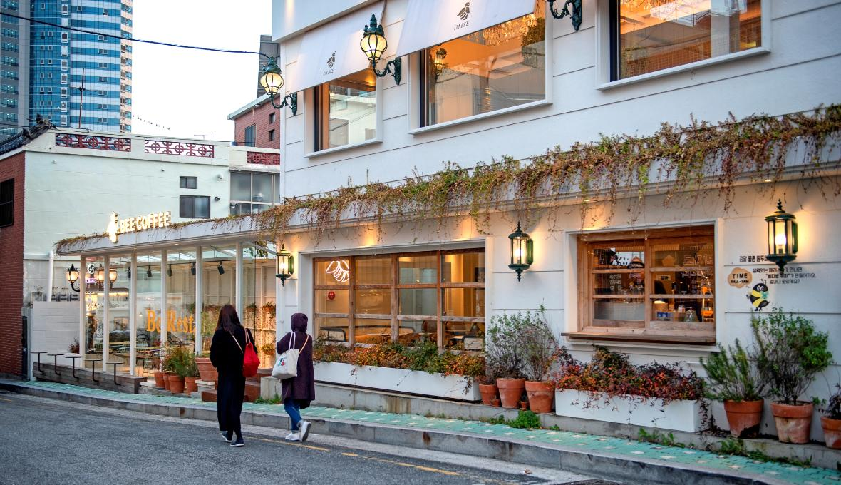
อิสระให้ท่านเดินเล่นที่ แฮนกรีดัน-กิล (Haengridan-gil) ถนนสายคาเฟ่ที่มีร่องรอยของยุคโชซอน คล้ายกับคยองรีดัน-กิล ในกรุงโซล เป็นสถานที่ที่มีร้านอาหารและร้านกาแฟที่มีเอกลักษณ์เฉพาะตัว รวมระยะทาง 612 เมตร จากสวนฮวาซอถึงประตูฮวาฮงมุนในฮวาซอง ซูวอน Haenggung-dong และ Gyeongnidan-gil ถูกรวมเข้าด้วยกันเพื่อเรียกว่า Haengridan-gil บริเวณพระราชวังฮวาซองแฮงกุงถูกกำหนดให้เป็นเขตพัฒนาแบบจำกัด และเป็นพื้นที่ที่มีบ้านเก่าและฮันอกจำนวนมาก ด้วยการปรับปรุงอาคารเก่า ร้านกาแฟ ร้านอาหาร และร้านค้าที่ได้รับเลือกจึงมีรสนิยมและเป็นเอกลักษณ์ ทำให้ที่นี่กลายเป็นถนนตัวแทนสำหรับคนหนุ่มสาวและเป็นสถานที่ท่องเที่ยวในซูวอนที่ห้ามพลาด

อาหารเย็น (2)
ฟินสุดกับเมนูเลื่องชื่อและรู้จักกันดีทั่วโลก หมูย่างเกาหลี บุฟเฟ่ต์
มีรสชาติออกหวาน นุ่มและกลมกล่อม เอกลักษณ์เกาหลีแท้คือการทานหมูย่าง ห่อคู่กับผักกาดเขียวแบบเมี่ยงคำไทย โดยใส่น้ำจิ้มเต้าเจี้ยว (เครื่องจิ้มหมัก ที่ช่วยชูรสอย่างดี) และเครื่องเคียงที่ชอบ
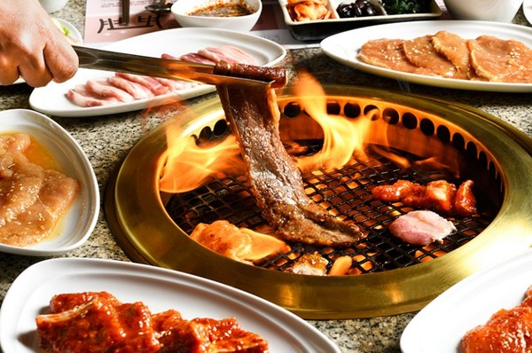
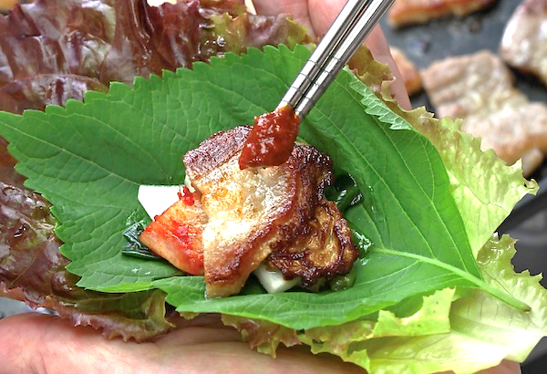

ได้เวลาสมควรนำท่านเช็คอิน โรงแรม Seoul Hotel Area 3*

วันที่สาม COSMETIC SHOP - สมุนไพร Red Pine – โรงงานสาหร่าย ทำคิมบับ (ข้าวห่อสาหร่าย ใส่ชุดฮันบก) – ตลาดดังกวางจัง – อิสระเมียงดง
เช้า รับประทานอาหารเช้า ที่ ห้องอาหารโรงแรม (3) พร้อมอำลาที่พัก

จากนั้นนำท่านช้อปปิ้ง “เครื่องสำอางปลอดภาษี” COSMETIC SHOP เครื่องสำอางขึ้นชื่อของเกาหลี อาทิ โบท็อกหน้าเด็ก หน้ากาก LED ช่วยพื้นฟูสภาพผิว, SNAIL CREAM (ครีมหอยทาก) , ครีมบำรุงต่างๆ , CC ครีม ซึ่งราคาถูกกว่าที่เมืองไทยเกือบเท่าตัว และบางผลิตภัณฑ์ยังไม่มีขายในไทย

..นำท่านชม และเข้าใจ RED PINE ผลิตภัณฑ์ที่สกัดจากน้ำมันสนเข็มแดง มีสรรพคุณช่วยล้างพิษระบบเลือดให้สะอาด เพิ่มภูมิต้านทานร่างกายให้แข็งแรง และช่วยรักษาสมดุลในร่างกาย

..จากนั้นเข้าชม โรงงานสาหร่ายเกาหลี ให้ท่านได้ชมกรรมวิธีในการผลิตสาหร่ายเกาหลีแสนอร่อย พร้อมชิมสาหร่ายๆ หรือจะเลือกซื้อเป็นของฝากกลับบ้านก็ได้ จากนั้นพาท่านไปสวยหล่อแบบหนุ่มสาวเกาหลี กับการสวมชุดประจำชาติเกาหลี “ ชุดฮันบก” ให้ท่านได้ถ่ายรูปตามอัธยาศัย จากนั้นนำท่านไปเรียนรู้เกี่ยวกับการ ทำคิมบับ (ข้าวห่อสาหร่าย) อาหารง่ายๆ ที่คนเกาหลีนิยมรับประทาน “คิม” แปลว่า สาหร่าย “บับ” แปลว่า ข้าว โดย วิธีการทำ จะห่อเป็นแท่งยาวๆ แล้วหั่นเป็นชิ้นพอดีคำ
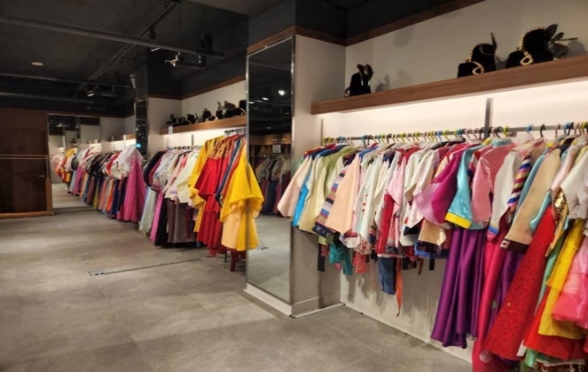
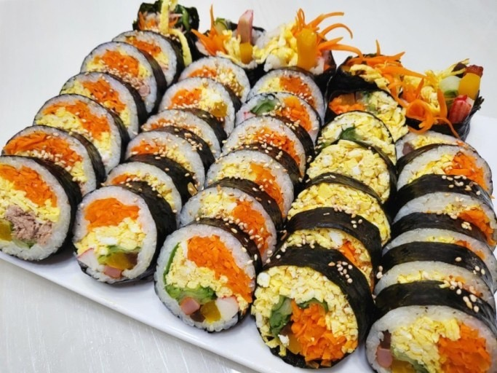
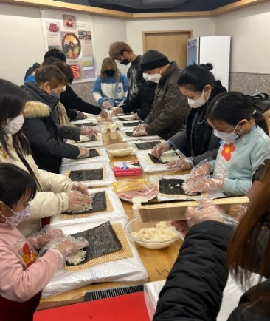
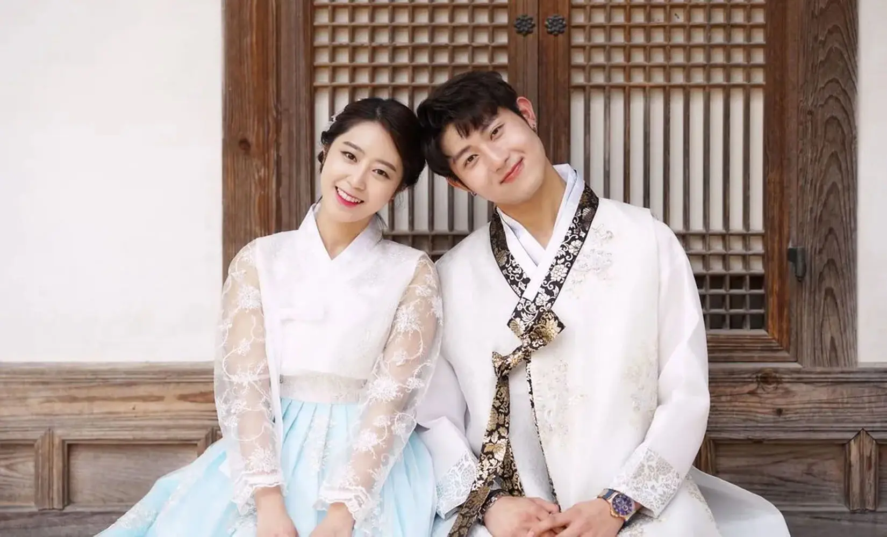

อาหารกลางวัน (4)
รับประทานอาหาร เมนู Bibimbap เป็นอีกหนึ่งเมนูที่มีชื่อเสียง ข้าวยำเกาหลี เสิร์ฟพร้อมเครื่องเคียง อร่อยมาก

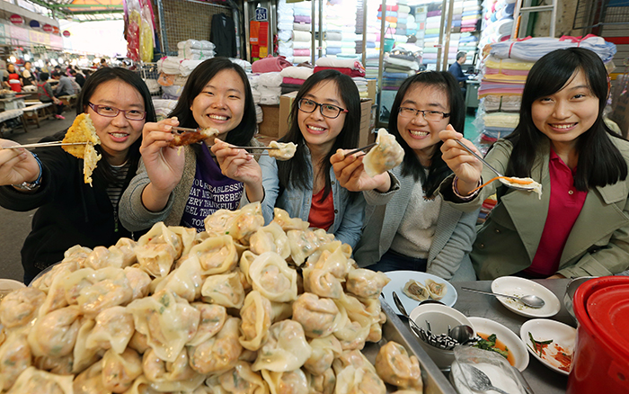
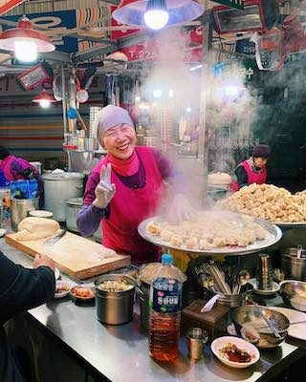
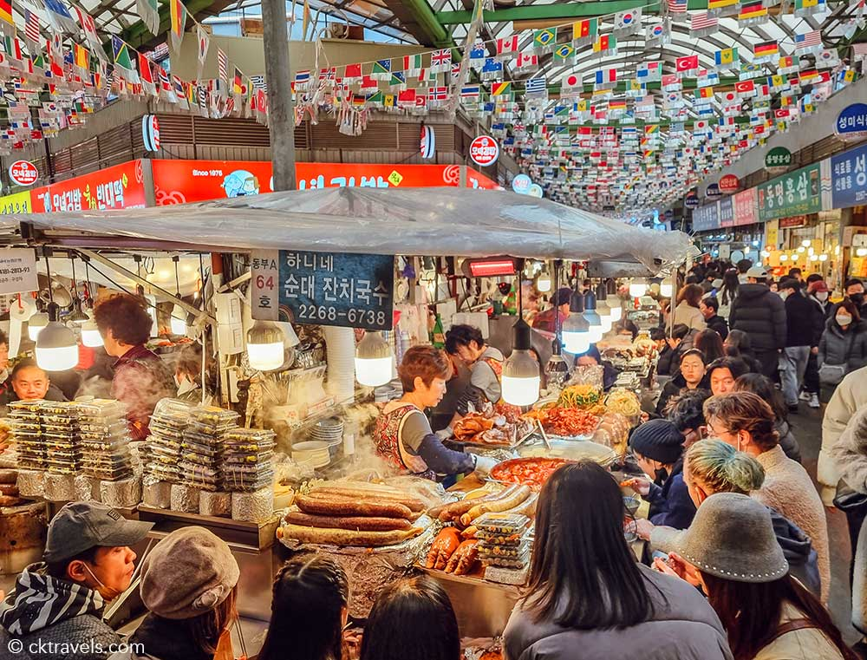
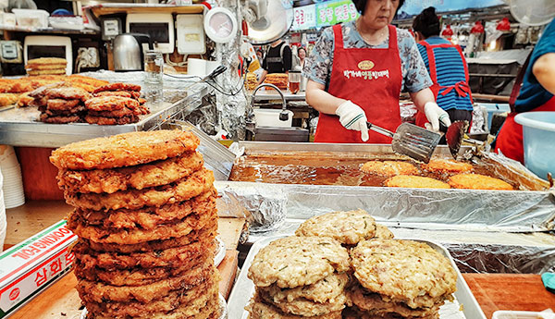

จากนั้น นำท่านสู่ ตลาดกวางจัง Gwangjang market ถือเป็นตลาดเก่าแก่ 100 ปี เป็นหนึ่งในตลาดที่เก่าแก่ของชาวเกาหลีเลยก็ว่าได้ ในอดีตตลาดได้เคยถูกทำลายลงในสมัยสงครามของเกาหลี ก่อนจะถูกฟื้นฟูสร้างขึ้นใหม่จนกระทั่งถึงปัจจุบันก็ยังเจริญเติบโต และมีความคึกคักจนกลายเป็นสถานที่ท่องเที่ยวที่เป็นที่นิยมมากในปัจจุบัน และที่โดดเด่นมากๆ คือ Street Food เป็นตลาดขายอาหารพื้นเมืองต้นตำรับของชาวเกาหลี แถมราคาไม่แพงอีกด้วย ไม่ว่าจะเป็น ใส้กรอกเลือดหมู กิมบับ หัวหมู ต๊อกบ๊อกกี้ ออมุก บินแดด็อก และอาหารพื้นเมืองขึ้นชื่ออีกมากมาย ทั้งยังมีผลิตภัณฑ์ทางการเกษตร และสินค้าพื้นของชาวเกาหลีอีกด้วย สำหรับท่านที่มาตามรอยป้าเกี๊ยว Netflix หาไม่อยาก แถวยาวๆ และมีป้ายใหญ่ๆ เห็นชัดแต่ไกล

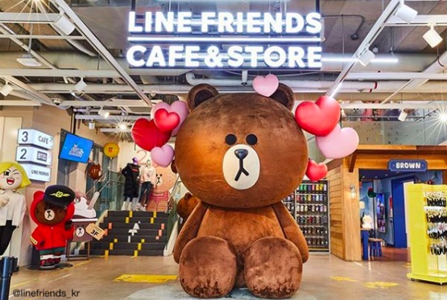
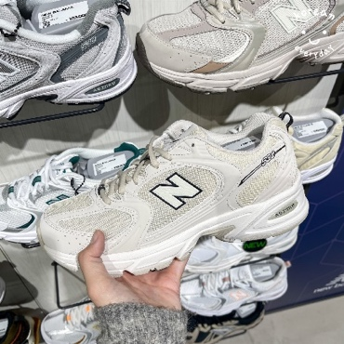
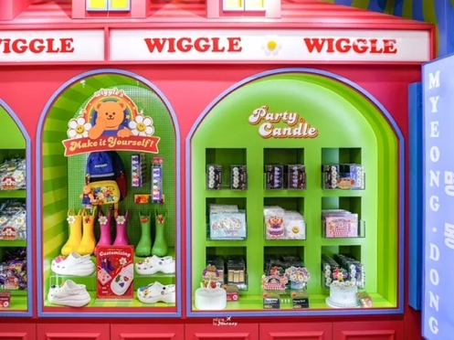
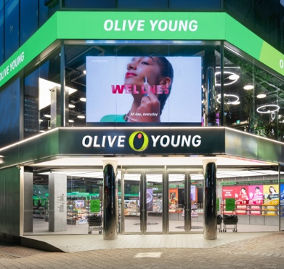
..พาตะลุย ย่านเมียงดง แหล่งช้อปปิ้งอันดับต้นๆ ที่ทุกคนรู้จักกันเป็นอย่างดี สวรรค์ของนักช้อป สามารถเลือกซื้อเลือกหาสินค้านานาประเภทได้ตามใจชอบ อาทิ เสื้อผ้า รองเท้า เครื่องสำอาง และอื่นๆ อีกมากมาย รวมไว้แทบทุกแบรนด์ ที่มีอยู่ในเกาหลี แฟชั่นแบรนด์ฮิต emis, Marithe, Matin Kim, สกินแคร์/เครื่องสำอาง Olive Young ร้าน POP MART ห้ามพลาด สำหรับสายจุ่ม

นอกจากการมาช้อปปิ้งแล้ว เสน่ห์อีกอย่างของที่นีคือ STREET FOOD สองข้างทางเต็มไปด้วยรถเข็นที่ขายของกินจำพวก เครันปัง เค้กไข่สไตล์เกาหลีแสนอร่อย ล็อบสเตอร์ย่างชีส กุ้งตัวใหญ่สดรสหวาน ย่างบนเตาร้อนๆ โรยหน้าด้วยชีสแบบเข้มข้น หอยเชลล์อบชีส หอยไซส์ใหญ่ย่างเนยโรยทับด้วยชีส ครัวซองค์ปลา ขนมอบเนื้อนุ่มคล้ายแพนเค้กรูปปลามีหลากหลายไส้ให้เลือก ต็อกบกกิ แป้งราดซอสสีแดงรสจัด โอเด้ง แผ่นแป้งพับเสียบไม้รสชาติคล้ายลูกชิ้นปลา โฮต็อก ขนมแป้งแพนเค้กหนานุ่มสอดไส้น้ำตาลหรือน้ำผึ้ง ออมุก ลูกชิ้นปลาบดเสียบไม้ ทวิกิม เมนูผัก และอาหารทะเลชุบแป้งทอด มันหวาน หรือของทอดต่างๆ ล้วนมีให้ลองชิมได้รสชาติแบบคนเกาหลีแท้ๆ

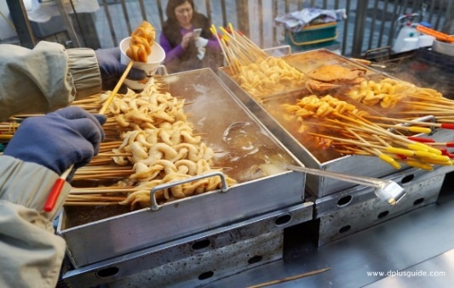
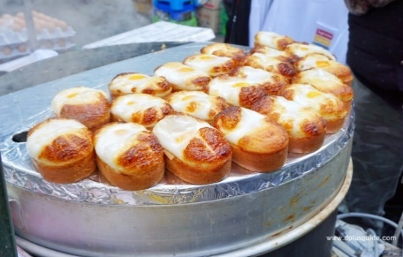
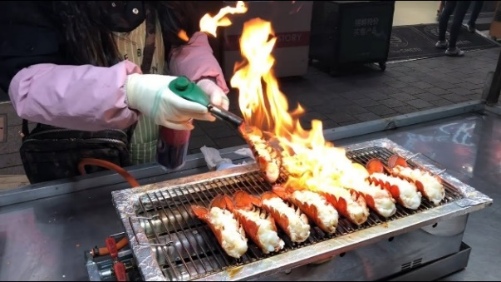
อิสระอาหารเย็น เพื่อไม่รบกวนเวลาช้อปปิ้งของท่าน
หลังจบรายการท่องเที่ยว นำท่านเดินทางกลับโรงแรมที่พัก

วันที่สี่ ศูนย์ฮ๊อกเก็ตนามู - สมุนไพรโสมเกาหลี – หมู่บ้านโบราณเกาหลีบุกชอน ฮันอก - อิสระช้อปปิ้งซองซู
เช้า รับประทานอาหาร ที่ห้องอาหารโรงแรม (5)

นำท่านรู้จัก และเข้าใจ ศูนย์ฮ๊อกเก็ตนามู ต้นไม้ฮ๊อกเก็ตนามูชนิดนี้เจริญเติบโตในป่าลึกบนภูเขาที่ปราศจากมลภาวะและระดับสูงเหนือน้ำทะเล 50-800 เมตร เมล็ดของพันธุ์ฮ๊อกเก็ตนี้..ชาวเกาหลีรุ่นใหม่นิยมนำมารับประทานเพื่อช่วยดูแลตับให้สะอาดแข็งแรง ป้องกันโรค ตับแข็งไม่ถูกทำลายจากการดื่มแอลกอฮอล์ กาแฟ บุหรี่ สารตกค้างจากอาหารและยา

..จากนั้นนำท่านรู้จักและเข้าใจ สมุนไพรโสมเกาหลี ที่ช่วยเสริมสร้างความแข็งแรงให้แก่ระบบย่อยอาหารและปอด ช่วยทำให้จิตใจสงบและเพิ่มพละกำลังโดยส่วนรวมสรรพคุณทางการแพทย์ ช่วยบำรุงหัวใจ ป้องกันโรคหัวใจขาดเลือด เสริมประสิทธิภาพทางเพศ ลดและป้องกันมะเร็ง โสมเกาหลีอาจจะได้จดทะเบียนมรดกโลกโดยองค์การยูเนสโก

อาหารกลางวัน (6)
รับประทานอาหาร เมนู Jimdak เป็นอีกหนึ่งเมนูที่มีชื่อเสียง ไก่ตุ๋นพะโล้ ใส่เส้นมันเหนียวนุ่ม แครอท มันฝรั่ง
และเนื้อไก่ชิ้นใหญ่ ลงไปตุ๋นในน้ำพะโล้ เสิร์ฟพร้อมเครื่องเคียง และข้าวสวย

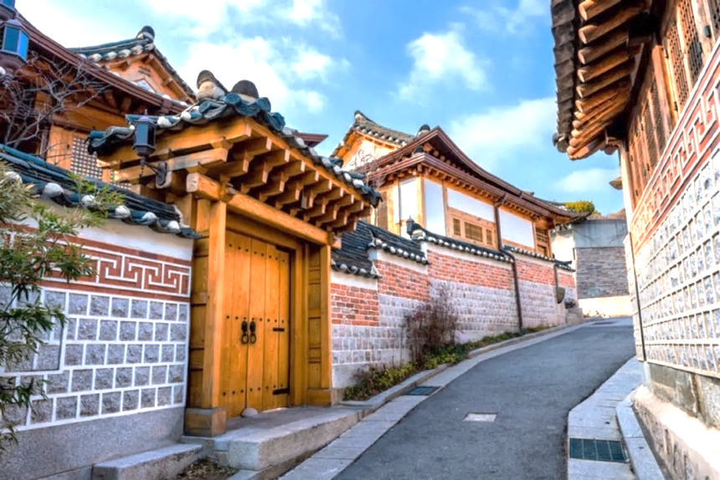
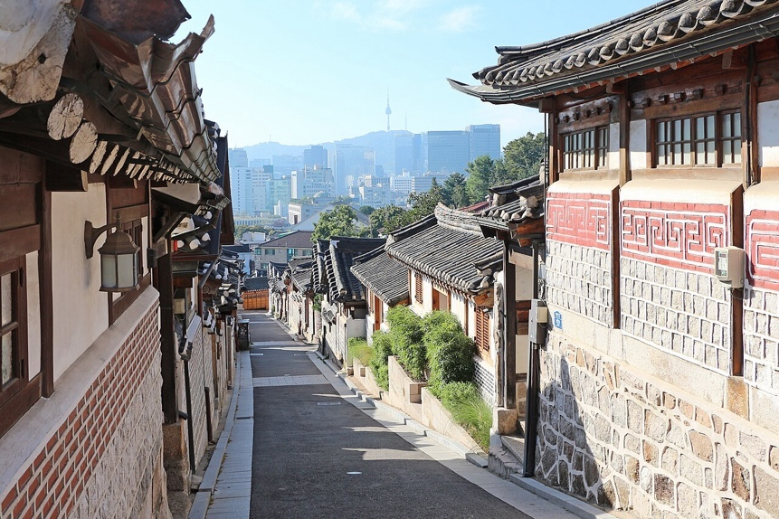
หมู่บ้านบุกชอนฮันอก เป็นย่านหมู่บ้านเกาหลีโบราณนับร้อยหลังที่ยังคงอนุรักษ์ไว้จนถึงปัจจุบัน และพาเราย้อนไปในยุคโบราณซึ่งเราจะได้สัมผัสกลิ่นอายของวัฒนธรรมเกาหลีอันเก่าแก่อย่างแท้จริง มีมุมสวยๆ ให้ถ่ายรูปบรรยากาศหลายมุม ที่สำคัญยังคงมีผู้คนอาศัยอยู่จริง

จากนั้นนำท่านถึง ย่านซองซู เป็นย่านใหม่สุดฮิต ที่คนท้องถิ่นนิยมมาเดินกันมาก เดิมย่านซองซูเคยเป็นแหล่งโรงงานเก่า และโกดังขายรองเท้า ก่อนคนรุ่นใหม่จะเริ่มเข้ามาเปลี่ยนตึกเก่าๆ โรงงานเก่าๆ ให้กลายเป็นคาเฟ่ และร้านอาหารเก๋ๆ รวมถึงมีสตรีทอาร์ต แกลเลอรี และงานศิลปะ โดยที่ทุกคนตั้งใจช่วยกันเก็บเอกลักษณ์เดิมๆ ของย่านเอาไว้ อย่างเช่น กำแพงอิฐสีแดง ป้ายเก่าๆ หรือโครงสร้างอาคารแนวลอฟต์ผสมอินดัสเทรียล ทำให้ย่านนี้เริ่มถูกเรียกว่า ‘บรูกลินแห่งกรุงโซล’ ขึ้นมา มีร้านแบรนด์ดังๆ ทั้งแบรนด์เกาหลี และต่างประเทศ Tamburins Stand Oil Emis MARITHÉ FRANÇOIS GIRBAUD Adidas New Blance ร้านน้ำหอมชื่อดัง TAMBURINS ร้านเครื่องสำอางชื่อดัง Dasique ชั้น 2 เป็นคาเฟ่อีกด้วย รวมทั้งร้านขนมปังเกลืออันโด่งดัง ห้ามพลาด คาเฟ่ดิออร์ Dior Seongsu Pop Up Store ตกแต่งด้วยเรือนกระจก แวววาว สวยทุกมุม นอกจากนั้นยังมีร้านเล็กๆ คาเฟ่ และร้านอาหาร อีกมากมาย
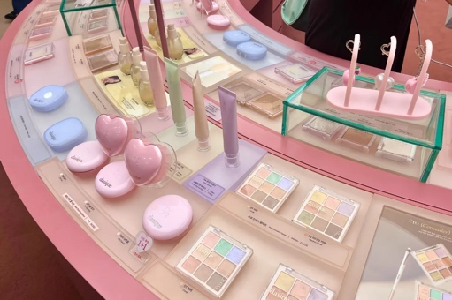
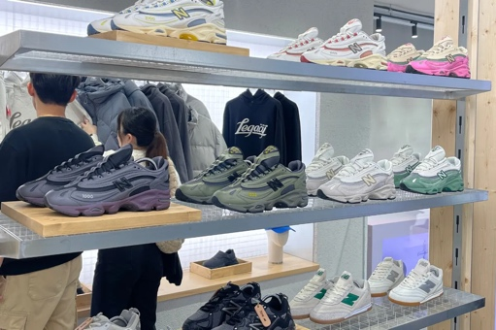
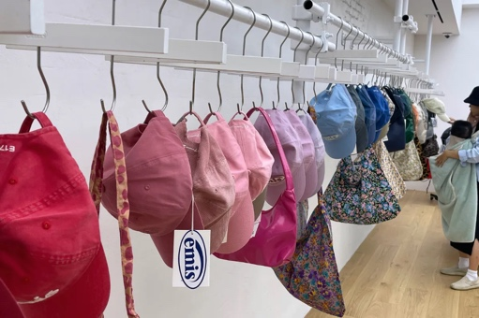
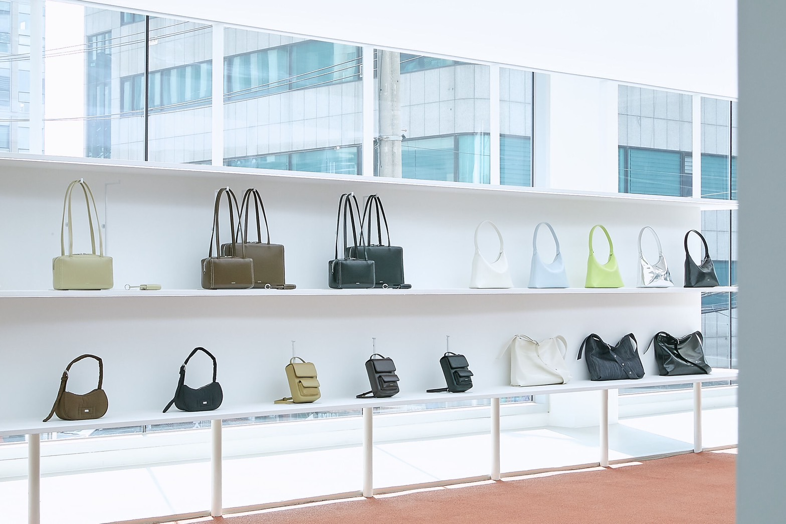
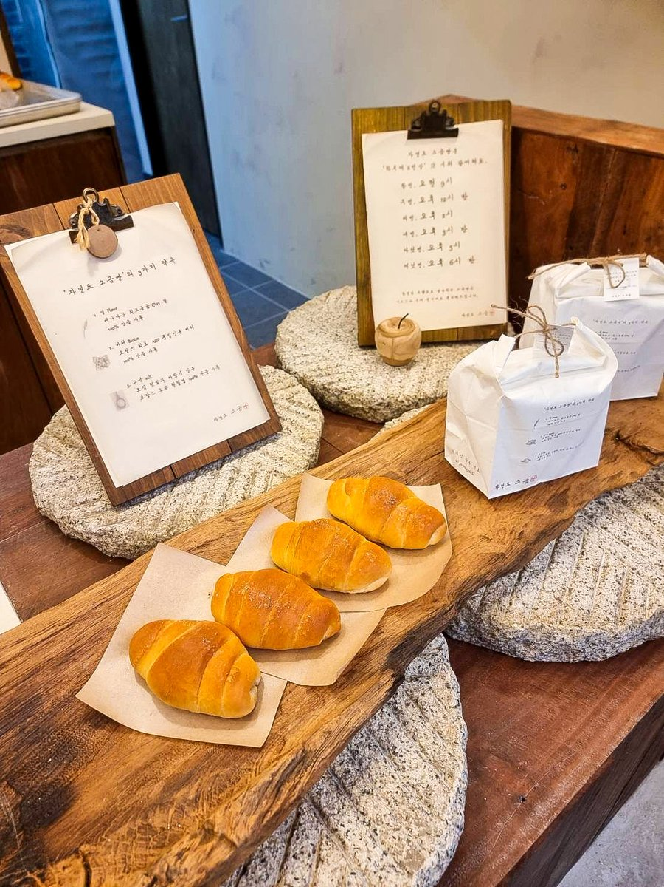
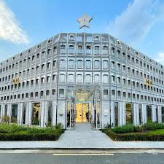

อิสระอาหารเย็น เพื่อไม่รบกวนเวลาช้อปปิ้งของท่าน
หลังจบรายการท่องเที่ยว พาท่านเดินทางกลับโรงแรมที่พัก

วันที่ห้า ยอดเขานัมซาน โซลทาวเวอร์ – Duty Free - ละลายเงินวอน - สนามบินสุวรรณภูมิ
เช้า รับประทานอาหารเช้า ที่ ห้องอาหารโรงแรม(6) พร้อมอำลาที่พัก
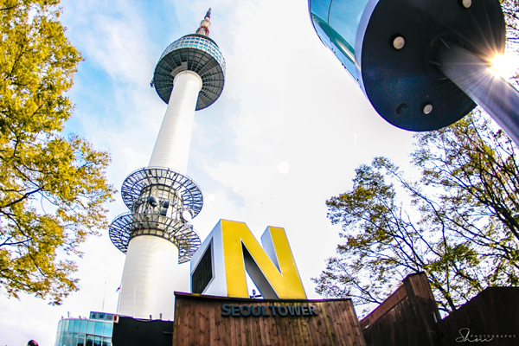
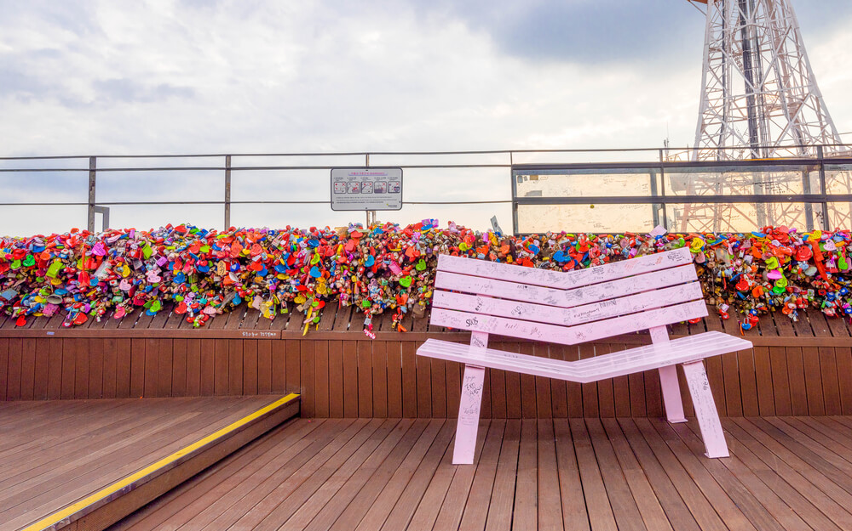

z

ชมวิวมุมกว้างแบบพาโนราม่าบน ยอดเขานัมซานโซลทาวเวอร์ จุดเด่นอันสวยงามของกรุงโซลที่มองเห็นได้จากที่ไกลๆ สำหรับบรรดาคู่รักกับกิจกรรมคล้องใจไว้ที่กุญแจ Love Key Ceremony เป็นจุดที่ให้คู่รักมาเขียนข้อความและชื่อของคู่ตัวเองลงบนแม่กุญแจหลากสีกิมมิคน่ารักๆที่ทำให้หอคอยแห่งนี้กลายเป็นสถานที่เดทสุดฮิตอีกแห่งหนึ่งในเกาหลี (ไม่รวมค่าขึ้นลิฟท์ และกิจกรรมคล้องกุญแจ)

อาหารกลางวัน (8)
ฟินสุดกับเมนูเลื่องชื่อ และรู้จักกันดีทั่วโลก ไก่ตุ๋นโสม ตั้งแต่ยุคสมัยราชวงศ์โชซอนในวังหลวง
ซุปบำรุงร่างกายด้วยสมุนไพรชั้นดี ใส่รากโสมอายุ 4 ปี ข้าวเหนียวต้มมาในตัวไก่ แบบสุกกำลังดี เนื้อไก่ นุ่มหวาน
หรือจะเติมเกลือ พริกไทยเพื่อเพิ่มรสชาติ ทานพร้อมเครื่องเคียง ตามด้วยเหล้า คนละ 1 จอก
จะจิบเข้าปาก หรือจะใส่ในไก่ตุ๋นโสมก็ได้ไม่ว่ากัน
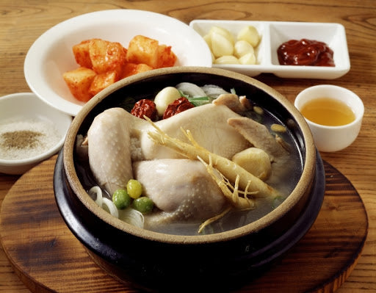
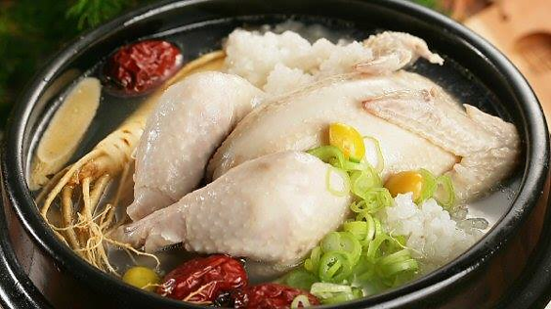

นำท่านเลือกซื้อสินค้า Lotte Duty Free เพื่อให้คนเดินทางออกนอกประเทศ ไม่ว่าจะเป็นชาวเกาหลี หรือนักท่องเที่ยวได้เพลิดเพลินกับการช้อปปิ้ง สินค้าปลอดภาษี และได้เลือกซื้อสินค้าแบรนด์เนมระดับโลก นำเข้าจากต่างประเทศมากมายหลากหลายชนิด Chanel, Dior, Gucci, Lancome, Clarins รวมทั้งสินค้าแบรนด์เกาหลียอดนิยมที่ชาวเกาหลี ชาวจีน ชาวญี่ปุ่น และชาวเอเชียชื่นชอบ เพื่อเป็นส่วนหนึ่งในการพัฒนาเศรษฐกิจระดับประเทศ อาทิ SULWHASOO, WHOO, LANEIGE , SHISEIDO, SKII และ กระเป๋าแบรนด์ดัง MCM

ให้ท่านได้ซื้อของฝากที่ “ซุปเปอร์มาเก็ต หรือ ร้านละลายเงินวอน” ร้านที่มีขนมเกาหลีให้เลือกมากมาย อาทิ
เวเฟอร์ช็อกโกแลค มาม่าเกาหลีรสต่างๆ นมกล้วย ป็อกกี้ บราวนี่ มันฝรั่ง ต็อกบ็อกกี ถั่วอัลมอน สาหร่ายเกาหลี เหล้าโซจู ฯลฯ อิสระให้ท่านได้เลือกซื้อตามอัธยาศัย

ได้เวลาสมควร นำท่านเดินทางสู่สนามบินอินชอน
เส้นทางบินระหว่างประเทศไทยและเกาหลี (เวลาที่ไทยช้ากว่าเกาหลีใต้ 2 ชั่วโมง)
สายการบิน | ICN-BKK | เวลาออก | เวลาถึง
Air Premia | YP601 | 17.15 | 21.10

21.10 น. เดินทางถึงสนามบินสุวรรณภูมิ โดยสวัสดิภาพ พร้อมความประทับใจ

รายการเดินทางครั้งนี้ขอเปลี่ยนแปลงตามความเหมาะสม เนื่องจากสภาวะอากาศ การเมือง สายการบิน การจราจร ช่วงฤดูกาล ช่วงเทศกาลของเมืองต่างๆ หรือเหตุการณ์ที่อยู่เหนือการควบคุมเป็นต้น บริษัทฯ จะปรับเปลี่ยนโดยคำนึงถึงผลประโยชน์ของลูกค้าเป็นสำคัญ บริษัทจะไม่รับผิดชอบและไม่สามารถคืนค่าใช้จ่ายต่างๆ ได้ ในทุกกรณี
เพื่อไม่ขัดต่อกฏหมายแรงงาน เรื่องจำนวนชั่วโมงเวลาการขับรถ ไม่เกิน 6-12 ชั่วโมงต่อวัน

หมายเหตุ : กรณีกรุ๊ปส่วนตัว กรุ๊ปนักเรียน นักศึกษา กรุ๊ปอาจารย์ กรุ๊ปคุณหมอ กรุ๊ปดูงาน
ไม่สามารถใช้ราคาดังกล่าวในโปรแกรมได้
*กรุ๊ปเหมา บวกราคาเพิ่มจากหน้าร้าน ท่านละ 3,000.- บาท

** รับจองเฉพาะลูกค้าที่เดินทางไป-กลับพร้อมคณะเท่านั้น **

**ลงทะเบียนก่อนเดินทางเข้าประเทศเกาหลีใต้**
K-ETA (Korea Electronic Travel Authorization (ผู้จัดลงทะเบียนให้)
ค่าบริการ 600 บาท/ท่าน (ลงให้ 2 ครั้ง)

เอกสารเพิ่มเติม หนังสือเดินทางจะต้องเป็นเล่มปัจจุบัน และมีอายุมากกว่า 6 เดือน
- รูปถ่ายหน้าตรงพื้นหลังสีขาว อายุไม่เกิน 3 เดือน
- กรอกข้อมูลส่วนตัว และอื่นๆ (ทางผู้จัดจะมีแบบฟอร์มให้กรอก)
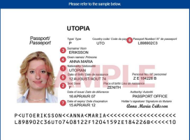
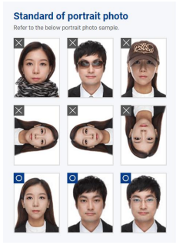

อัตราค่าบริการ และเงื่อนไขรายการท่องเที่ยว
วันเดินทาง 5 วัน 3 คืน | จำนวนคน/กรุ๊ป | ผู้ใหญ่ | พักเดี่ยว
04-08 มิ.ย. 69 | 15+1 | 38,800.- | 6,900.-
05-09 มิ.ย. 69 | 15+1 | 38,800.- | 6,900.-
11-15 มิ.ย. 69 | 15+1 | 39,800.- | 6,900.-
12-16 มิ.ย. 69 | 15+1 | 39,800.- | 6,900.-
18-22 มิ.ย. 69 | 15+1 | 39,800.- | 6,900.-
19-23 มิ.ย. 69 | 15+1 | 38,800.- | 6,900.-
25-29 มิ.ย. 69 | 15+1 | 38,800.- | 6,900.-
26-30 มิ.ย. 69 | 15+1 | 38,800.- | 6,900.-
02-06 ก.ค. 69 | 15+1 | 37,800.- | 6,900.-
03-07 ก.ค. 69 | 15+1 | 38,800.- | 6,900.-
09-13 ก.ค. 69 | 15+1 | 37,800.- | 6,900.-
10-14 ก.ค. 69 | 15+1 | 38,800.- | 6,900.-
16-20 ก.ค. 69 | 15+1 | 38,800.- | 6,900.-
17-21 ก.ค. 69 | 15+1 | 37,800.- | 6,900.-
23-27 ก.ค. 69 | 15+1 | 40,800.- | 6,900.-
24-28 ก.ค. 69 | 15+1 | 40,800.- | 6,900.-
30 ก.ค. – 03 ส.ค. 69 | 15+1 | 41,800.- | 6,900.-
06-10 ส.ค. 69 | 15+1 | 39,800.- | 6,900.-
07-11 ส.ค. 69 | 15+1 | 39,800.- | 6,900.-
13-17 ส.ค. 69 | 15+1 | 40,800.- | 6,900.-
14-18 ส.ค. 69 | 15+1 | 40,800.- | 6,900.-
20-24 ส.ค. 69 | 15+1 | 39,800.- | 6,900.-
21-25 ส.ค. 69 | 15+1 | 39,800.- | 6,900.-
27-31 ส.ค. 69 | 15+1 | 39,800.- | 6,900.-
28 ส.ค. – 01 ก.ย. 69 | 15+1 | 39,800.- | 6,900.-
03-07 ก.ย. 69 | 15+1 | 40,800.- | 6,900.-
04-08 ก.ย. 69 | 15+1 | 39,800.- | 6,900.-
10-14 ก.ย. 69 | 15+1 | 39,800.- | 6,900.-

ทางบริษัทขออนุญาตเก็บทิปที่สนามบินสุวรรณภูมิ ท่านละ 1,700 บาท หรือ 57,000 วอน/ท่าน/ทริป

ราคาเด็กทารก (อายุต่ำกว่า 24 เดือน ณ วันที่เดินทางกลับ) ราคาพิเศษ 12,500 บาท*
*เด็กทารกสามารถเดินทางโดยนั่งบนหน้าตักของผู้ใหญ่ (คุณพ่อหรือคุณแม่) โดยอนุญาตให้เด็กทารกหนึ่งคนต่อผู้ใหญ่สองคนเท่านั้น จำนวนเด็กทารกต่อเที่ยวบินถูกจำกัดไว้เพื่อความปลอดภัย และสายการบินสามารถปฏิเสธการนำเด็กทารกเดินทางไปกับท่าน ส่วนผู้จัด เราคำนึงถึงความปลอดภัยและเพื่อสร้างความสุขแก่คณะผู้เดินทาง จัดห้องพัก ผู้ใหญ่ 2 ท่าน+1เด็กทารก ทางทัวร์ไม่มีบริการอาหารเด็กทารก
อัตรานี้รวมรายการทัวร์ และตั๋วเครื่องบินแล้ว
***เด็กอายุ 2 ขวบ – 12 ปี หากต้องการพักห้องเดียวกับผู้ใหญ่ 2 ท่าน จะไม่มีบริการเตียงเสริม

